

**FACULTY OF METALS ENGINEERING AND INDUSTRIAL COMPUTER SCIENCE**

**Finite Element Method.**

Developed by:

| Kacper Suder | |
| --- | --- |
| Name and surname | |
| C++ | 20.01.23 |
| Language | Data |
|  | |

# **The purpose of the software:**

As part of laboratory exercises, software for the finite element method has been developed to simulate the unsteady heat transport process with a convective boundary condition. Additionally, numerical integration using Gauss-Legendre quadrature has been developed.

# **Theoretical introduction:**

**The Finite Element Method -** a method of solving differential equations, used in industry for conducting simulations (e.g. stresses, strains). In order to perform a simulation on the tested object (e.g. sheet metal)**,** a **Finite Element Mesh (FEM)** is applied to it.

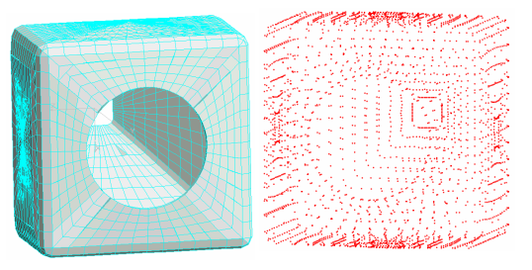

*/Finite element model of a mixer tank prepared for solving using the Finite Element Method. On the left - the structure is divided into elements, on the right, the nodes are visible, where the elements are connected to each other - source: Wiesław Śródka - "Three lessons on the finite element method. Supplementary materials for the subject of strength of materials", PUBLISHING OFFICE OF WROCŁAW UNIVERSITY OF TECHNOLOGY/*

In the case of the created software, only heat transport is calculated using the Fourier-Kirchhoff equation for an unsteady state with the use of the convective boundary condition (for a variable heat flux).

**The Finite Element Mesh** (FEM) - is built of a finite number of spatial objects connected to each other. The smallest part of the mesh is an element. It consists of nodes and walls. When creating an FEM mesh, the difference in node numbering on one element should be as small as possible (due to subsequent calculations).

**An example of a finite element in the FEM mesh:**

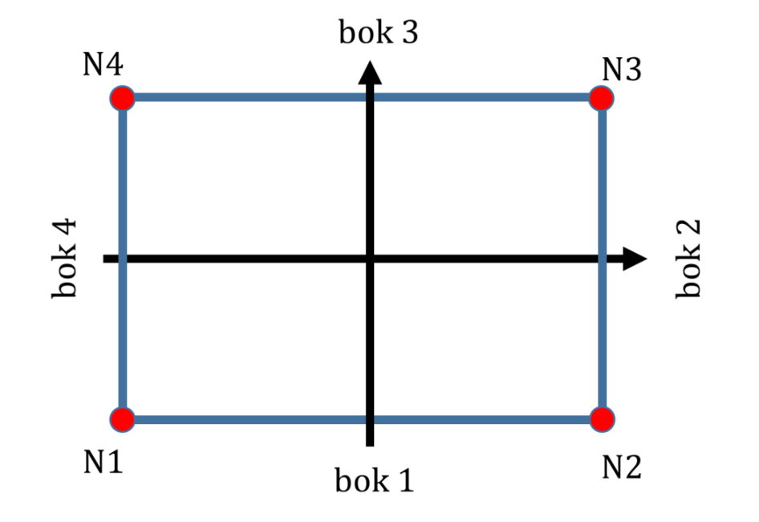

Where the designations N1, N2, N3, N4 are responsible for nodes.

**Convection -** a heat transfer process associated with the macroscopic movement of matter in fluids (gases and liquids) or plasma. The driving force of convective heat exchange is the temperature gradient.

Mathematical formula: $q =α * (t - {t_{∞})}_{}$

where:

Coefficient α - depends on the material and its surface - it determines how "eagerly" heat is transferred to or from a given object;

t - temperature of the tested object;

t∞ - ambient temperature;

**Interpolation** - Interpolation in FEM is used to calculate, among other things, the temperature and stresses at a given point that is not located on a node using the shape function.

Mathematical formula: $t_{p} = \{N\}^{T}* \{t\}=N_{1}*t_{1} + N_{2}*t_{2} + ...$

**Funkcja kształtu** - pozwala wyznaczyć szukane wielkości w punktach, nie znajdujących się na węzłach. Wzór funkcji kształtu oraz ilość funkcji zależy od liczby węzłów w elemencie oraz przestrzeni. Niezależnie jednak od wzoru i ilości, suma funkcji kształtu daje 1, natomiast w swoim węźle, wartość funkcja kształtu równa jest 1.

W napisanym oprogramowaniu skorzystano z następujących wzorów (funkcje kształtu liczone są dla elementu dwuwymiarowego o czterech bokach):

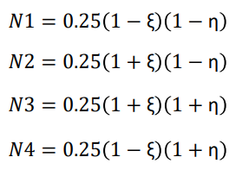

**Kwadratury Gaussa-Legendre’a** - kwadratury interpolacyjne, w których funkcja podcałkowa jest przybliżana wielomianem interpolacyjnym.

# **Symulacja:**

Implementację oprogramowania rozpoczęto od zaimplementowania **równania Fouriera- Kirchhoffa** dla stanu ustalonego**:**



Równanie to bez użycia operatorów różniczkowych ma postać:

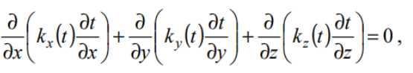

gdzie:

$k_{x}(t)$, $k_{y}(t)$, $k_{z}(t)$- anizotropowe współczynnika przewodzenia ciepła zależne od temperatury t, w trzech kierunkach;

Aby poprawnie wprowadzić równanie do tworzonego programu i umożliwić przeprowadzenie symulacji, pierwszym etapem jest przekształcenie powyższego równania różniczkowego do postaci funkcjonału (równanie całkowe):

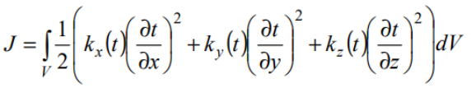

Przyjmując, że dla materiałów izotropowych wartości anizotropowego przewodzenia ciepła są sobie równe, fragment funkcjonału który będzie rozwiązywany do przeprowadzenia symulacji ma postać:

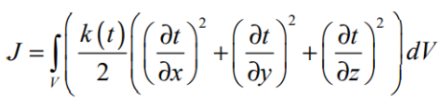

Do pełnego przeprowadzenia obliczeń, należy dołączyć warunek brzegowy konwekcji. Ponieważ dyskretyzacja przedstawionego problemu, polega na podzieleniu rozpatrywanego obszaru na elementy i przedstawieniu temperatury wewnątrz elementu, jako funkcji wartości węzłowych zgodnie z zależnością:

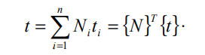

W ten sposób (wykorzystując interpolację) otrzymywany jest rozkład ciągły temperatur. Dzięki temu, po rozwiązaniu funkcjonału otrzymywany jest rozkład temperatury wewnątrz elementu, a w konsekwencji w całej siatce (a nie wyłącznie na węzłach). Finalne równanie ma postać:

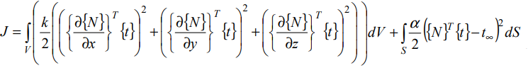

W celu otrzymania wyniku, należało zminimalizować funkcjonkcjonał, co sprowadza się do obliczenia pochodnych cząstkowych względem wartości węzłowych temperatury {t}. W konsekwencji otrzymano następujący układ równań:

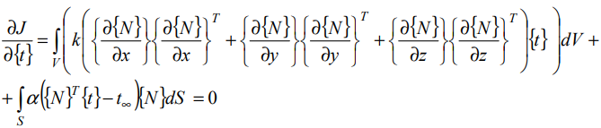

Otrzymany układ równań w postaci macierzowej ma postać:

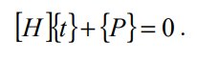

Jest to jednak niepełne równanie (wykorzystywane dla stanu ustalonego), które nie pozwoli na przeprowadzenie symulacji zmiany temperatury na węzłach w czasie. Jest ona przeprowadzana dla procesu niestacjonarnego (nieustalonego), stąd też równanie transportu ciepła (Fouriera - Kirchhoffa dla stanu nieustalonego) ma postać:

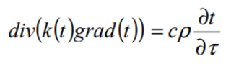

Po dokonaniu niezbędnych przekształceń wybrano odpowiedni schemat wyznaczania temperatury {t1}. Ponieważ schemat jawny ma ograniczone zastosowanie, ze względu na słabą stabilność rozwiązania dla różnych kroków czasowych (△𝛕), zastosowano niejawny schemat wyznaczenia temperatury {t1}, który w postaci macierzowej ma postać:

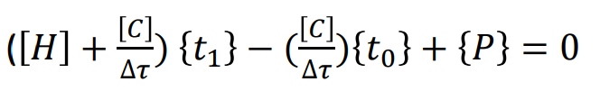

gdzie:

1. **Macierz H** - Określa w jaki sposób transport ciepła zachodzi w materiale. W powyższym równaniu dodatkowo została do niej dodana macierz **HBC**.

Wzór na macierz H:

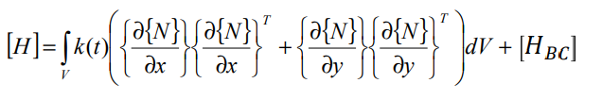

gdzie:

k(t) - współczynnik przewodzenia ciepła

1. **Macierz HBC** - Fragment warunku brzegowego konwekcji, zawierający po zsumowaniu z macierzą H w finalnym równaniu nieznaną temperaturę ($α * t$). Podział warunku brzegowego i zsumowanie tego fragmentu z macierzą **H** było niezbędne, ponieważ według definicji rozwiązywania układu równań nieznana (szukana) temperatura musi znaleźć się wraz z macierzą **H**.

Wzór na macierz HBC:

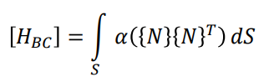

1. **Macierz C** - macierz pojemności cieplnej materiału. Parametry fizyczne zawarte w macierzy **C** mówią o tym, jakim akumulatorem energii jest badany materiał.

Wzór na macierz C:

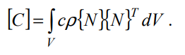

gdzie:

c – ciepło właściwe

ρ – gęstość materiału

1. **Wektor P** - Wektor obciążenia mówiący o tym, jakie obciążenia są wywierane przez temperaturę na wszystkie węzły. Wdraża warunek brzegowy dla wyrazów wolnych ze znaną temperaturą, co jest niezbędne ze względu na definicję rozwiązywania układu równań.

Wzór na wektor P:

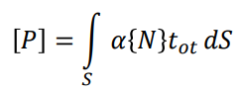

Ponadto, aby w pełni przeprowadzić całkowanie, niezbędne jest wyliczenie wyznacznika Jacobiego i wymnożenie poszczególnych macierzy (wraz z wektorem P) przez odpowiedni wyznacznik oraz wagi, które to zależą od wybranego schematu całkowania. Wagi te pobierane są z **tabeli kwadratur Gaussa-Legendre'a.**

Wyznacznik Jacobiego dla układu 1D stanowi stosunek długości elementu w układzie x-a, do długości elementu w układzie ksi.

W przypadku układu 2D wyznacznik Jacobiego jest stosunkiem pól układu globalnego do lokalnego.

W trakcie dokonywanych obliczeń wykorzystywany jest **element skończony w układzie lokalnym** mający następującą postać**:**

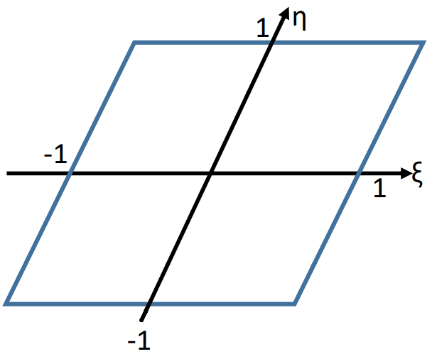

Do przekształcenia elementu z siatki w układzie globalnym, na element w układzie lokalnym (element znormalizowany) wykorzystywana jest macierz Jacobiego, a w odwrotną stronę - macierz odwrotna Jacobiego. Macierze te nazywane są Jacobianami przekształcenia. Takie przekształcenia stosuje się, ponieważ łatwiej jest dokonywać obliczeń w przedziale <-1, 1> dla elementu w kształcie kwadratu. Do tego celu wykorzystywane są punkty całkowania, których wartość pobierana jest z **tabeli kwadratur Gaussa-Legendre'a:**

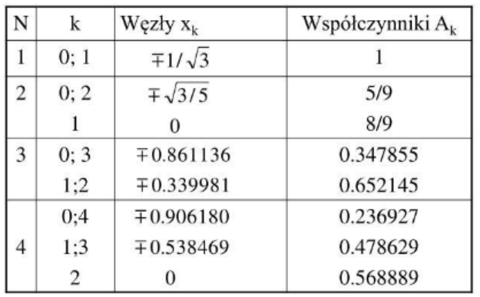

**Macierz Jacobiego:**

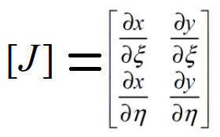

**Macierz odwrotna Jacobiego:**

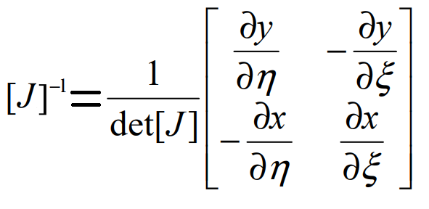

# **Realizacja laboratoriów: 3.1 Implementacja struktur oraz wczytanie z danych z pliku:**

Podczas pierwszych zajęć zaimplementowano następujące struktury, pozwalające przechować niezbędne dane dotyczące badanej siatki, jak i właściwości materiału:

Node - struktura węzła:

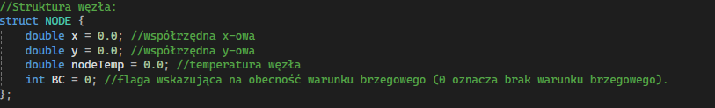

/*Wewnątrz zaimplementowanej struktury przechowywane są dane wyłącznie jednego węzła*/

Element - struktura elementu:

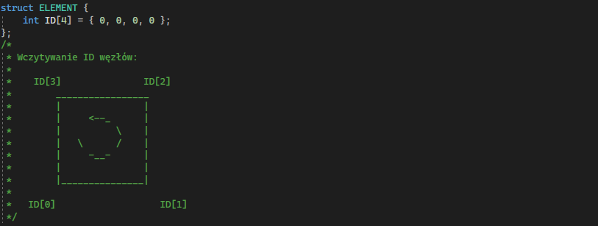

/*Struktura zawierająca ID dla danego elementu (gdyby były potrzebne różne ilości węzłów w elemencie, wówczas należy dodać kolejną strukturę przetrzymującą ID*/

Grid - struktura siatki:

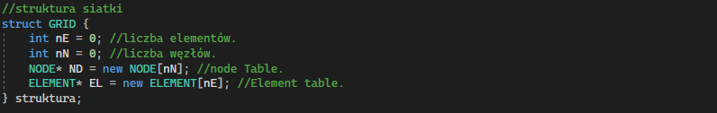

GlobalData - właściwości badanego materiału + dane symulacji:

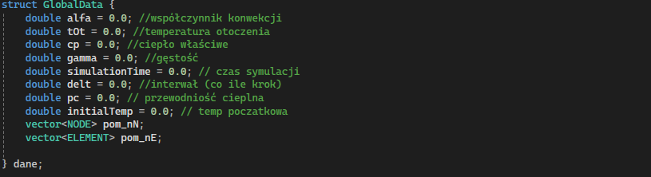

Ostatnim zadaniem podczas pierwszego laboratorium było zaimplementowanie wczytania danych z pliku tekstowego “Test1_4_4.txt” otrzymanego od prowadzącego. W tym celu napisano funkcję “*readFromFile()”*, realizują wczytanie z pliku dla dowolnie ułożonych danych wewnątrz niego:

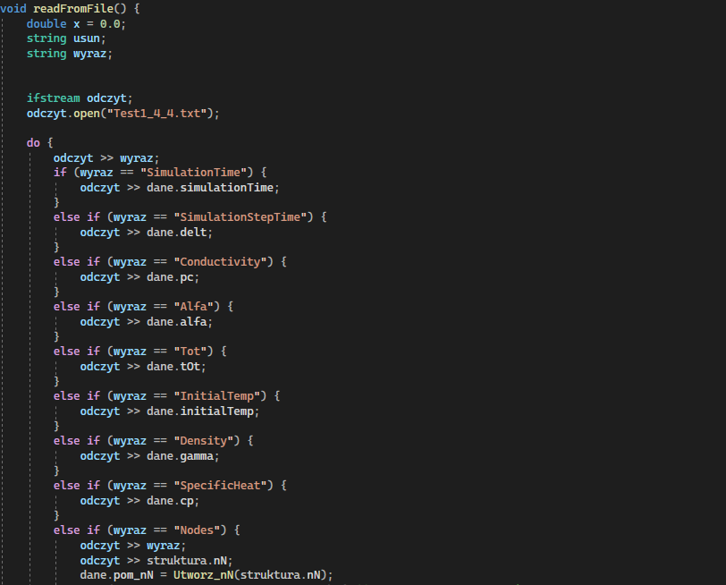

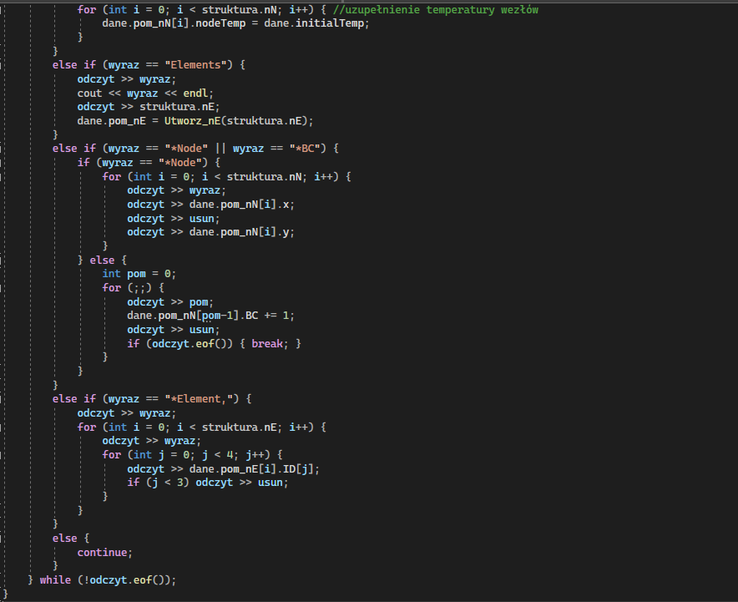

Dodatkowo zaimplementowano funkcje wykorzystywaną do tworzenia węzłów i elementów:

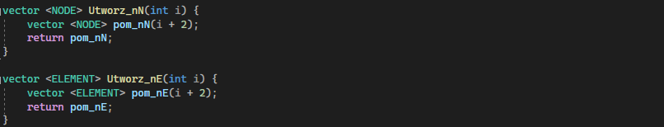

*/Aby uniknąć błędów związanych z pamięcią, zadeklarowano większy rozmiar danego wektora niż wymagany (o 2)/*

Element4:

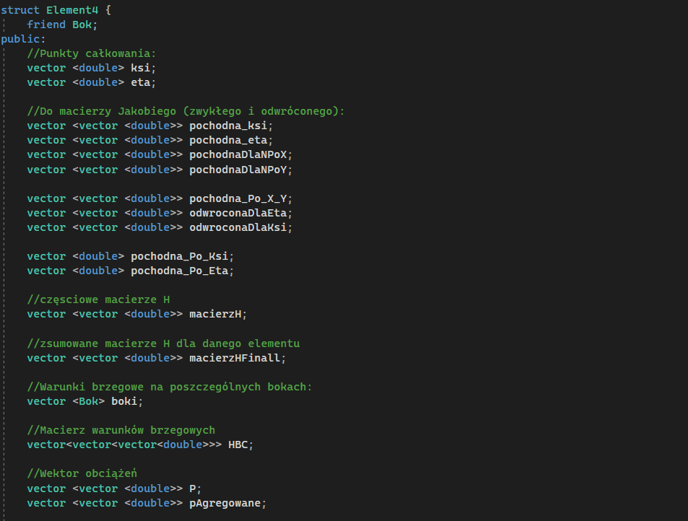

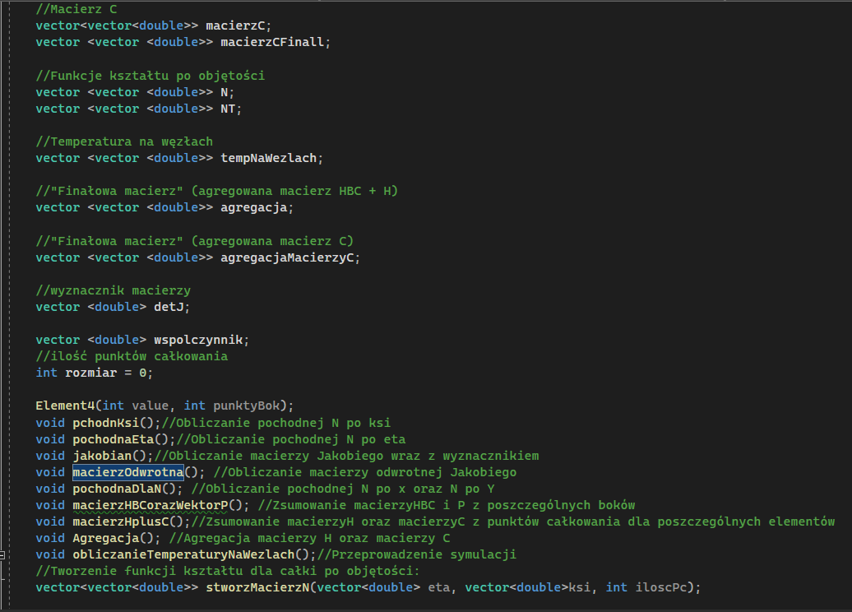

Podczas realizacji dalszej części kursu utworzono strukturę “Element4” wewnątrz której znalazły się pola i metody odpowiedzialne za poszczególne kroki całkowania macierzy H, takie jak:

* Obliczanie pochodnych $\frac{∂N}{∂ξ}$ oraz $\frac{∂N}{∂η}$- “*pchodnKsi()”* oraz “*pochodnaEta()”*;
* Obliczanie macierzy Jacobiego [J] oraz wyznacznika (detJ) - “*detJakobian()*”;
* Obliczanie macierzy odwrotnej Jacobiego ${[J}^{-1}]$;
* Obliczanie pochodnych $\frac{∂N}{∂x}$ oraz $\frac{∂N}{∂y}$;
* Sumowanie macierzy H z punktów całkowania dla poszczególnych elementów - *“macierzHplusC()” ;*

Obok macierzy H tworzona jest również macierz C. Struktura ta zawiera też pola i metody odpowiedzialne za zsumowanie oraz zapisanie wartości macierzy HBC oraz wektora P. Ponadto w strukturze tej wykonywana jest również agregacja oraz symulacja.

Domyślnie struktura ta powinna reprezentować wartości charakterystyczne wyłącznie dla elementu czterowęzłowego (w przypadku elementów o różnej liczbie węzłów należałoby stworzyć nową strukturę np Element3 dla elementu 3 węzłowego). Niestety, wewnątrz niej zostały dodane pola i metody które powinny należeć do osobnej struktury (element Uniwersalny), bądź powinny być osobnymi funkcjami. Nie ma to jednak wpływu na wynik końcowy symulacji.

Bok - warunek brzegowy konwekcji:

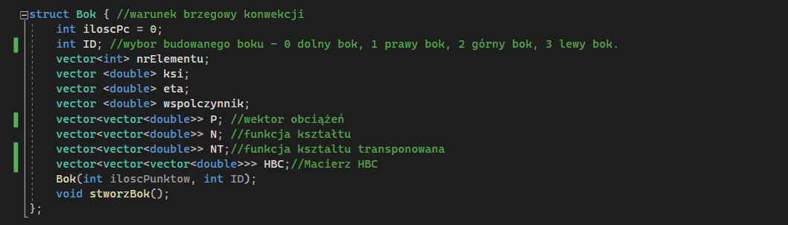

Ostatnią implementowaną strukturą jest Bok wewnątrz której znajdują się pola i metdy dokonujące obliczenia dla całki po powierzchni - w przypadku rozważanego oprogramowania, wewnątrz struktury wyliczana jest macierz HBC oraz wektor P.   
 Metoda “*stworzBok()*” wykonuje obliczenia dla danego boku elementu, jeśli istnieje na nim warunek brzegowy.

# 

# 

# **Analiza otrzymanych wyników:**

# **4.1.1 Wzorcowe wartości temperatur minimalnej i maksymalnej na węzłach dla siatki “Test1_4_4.txt”:**

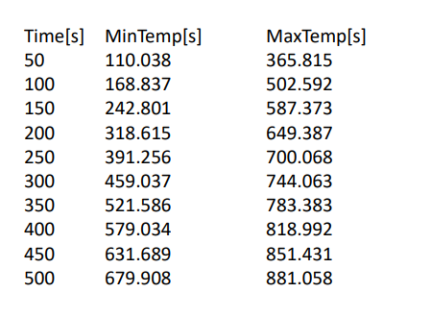

# **4.1.2 Otrzymane wartości temperatur minimalnej i maksymalnej na węzłach dla siatki “Test1_4_4.txt” dla dwu-, trój- oraz czteropunktowego schematu całkowania:**

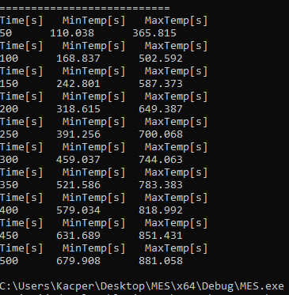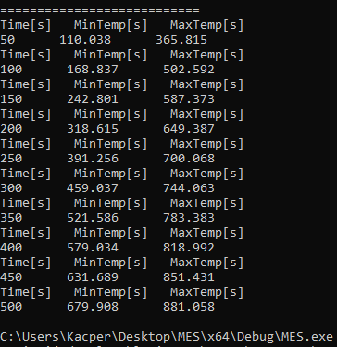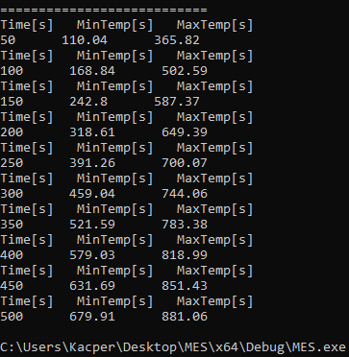

# **4.2.1 Wzorcowe wartości temperatur minimalnej i maksymalnej na węzłach dla siatki “Test2_4_4_MixGrid.txt”:**

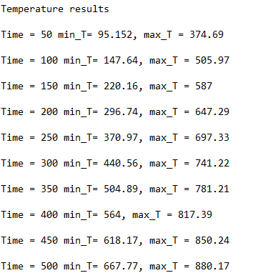

# **4.2.2 Otrzymane wartości temperatur minimalnej i maksymalnej na węzłach dla siatki “Test2_4_4_MixGrid.txt” dla dwu-, trój- oraz czteropunktowego schematu całkowania:**

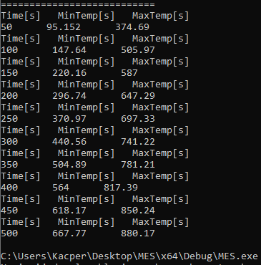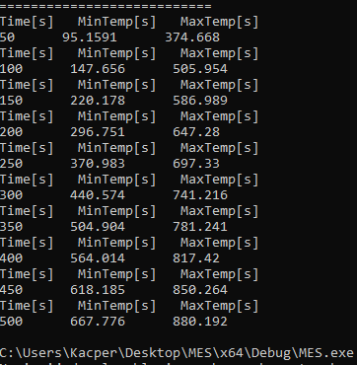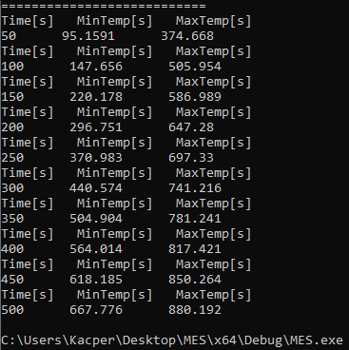

# **4.3 Otrzymane wartości temperatur minimalnej i maksymalnej na węzłach dla siatki “Test2_4_4_MixGrid.txt” dla dwu-, trój- oraz czteropunktowego schematu całkowania:**

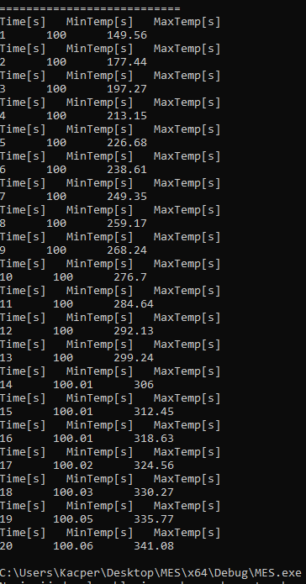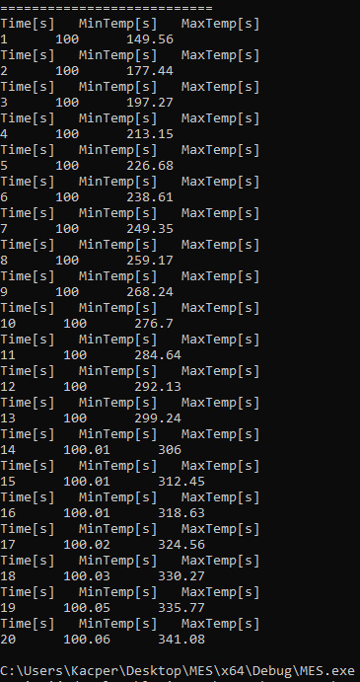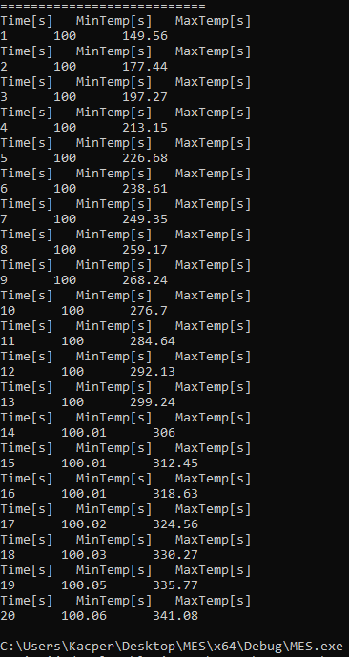

# **Symulacja:**

Symulację wykonano dla problemu rzeczywistego, jakim jest ściana nośna (zewnętrzna) w domu jednorodzinnym. Posłużono się fragmentem ściany o wymiarach 220 mm x 220 mm. Pominięto warstwy dla których wielkość sprawia, że przeprowadzenie jej wymagałoby znacznie wyższej mocy obliczeniowej, niż dostępna (ze względu na ilość niezbędnych elementów). Do generowania siatki MES posłużono się kodem otrzymanym od prowadzącego.

W celu jak najlepszego odwzorowania symulacji, posłużono się nowoczesnymi materiałami (po wcześniejszej konsultacji z architektem). Informację o właściwościach zaczerpnięto ze strony producentów. W ten sposób otrzymano trzy warstwową ścianę zbudowaną z:

* Bloczków H+H Gold o szerokości 175 mm. Deklarowane własności na stronie producenta to:
  + Współczynnik konwekcyjnej wymiany ciepła: 0,20 [$\frac{W}{m^{2}*K}$]; (W/m2 °C);
  + Ciepło właściwe - 840 $[\frac{J}{kg*K}]$;
  + Gęstość - 385 $[\frac{kg}{m^{3}}$];
  + Przewodność cieplna - 0,105 [$\frac{W}{m*K}$];

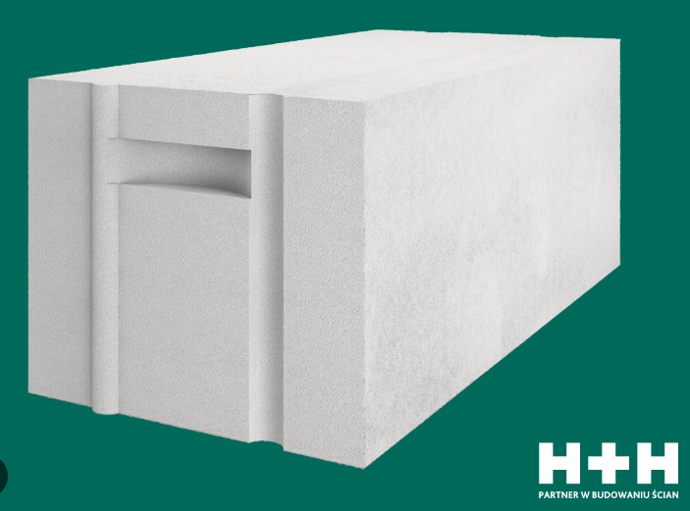

* Rockwool - płyta lamelowa z wełny skalnej Frontrock L o szerokości 300 mm. Deklarowane właściwości na stronie producenta to:
  + Współczynnik konwekcyjnej wymiany ciepła: 1[$\frac{W}{m^{2}*K}$]; (W/m2 °C);
  + Ciepło właściwe - 750 $[\frac{J}{kg*K}]$;
  + Gęstość - 78 $[\frac{kg}{m^{3}}$];
  + Przewodność cieplna - 0,041 [$\frac{W}{m*K}$];

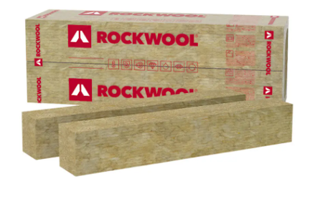

* Deski z drewna dębowego cięte wzdłuż włókien. Deklarowane właściwości to:
  + Współczynnik konwekcyjnej wymiany ciepła: 27 [$\frac{W}{m^{2}*K}$];
  + Ciepło właściwe - 2510 $[\frac{J}{kg*K}]$;
  + Gęstość - 800 $[\frac{kg}{m^{3}}$];
  + Przewodność cieplna - 0,40 [$\frac{W}{m*K}$];

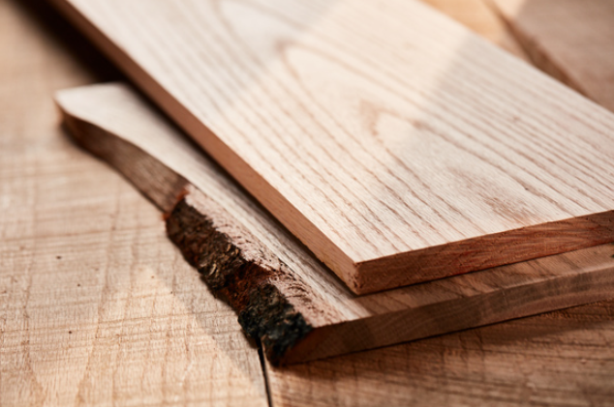

Koszt wyżej wymienionych materiałów materiałów umożliwiający postawienie o wymiarach 5 x 3 m oscyluje w granicach od 3300 zł do 4000 zł w zależności od ceny drewna.

Symulację przeprowadzono dla kroku czasowego równego 12 godzin, czasu symulacji równego 30 dni, temperatury zewnętrznej 9 °C i temperatury wewnętrznej równej 25 °C.

Siatka MES przed rozpoczęciem symulacji:

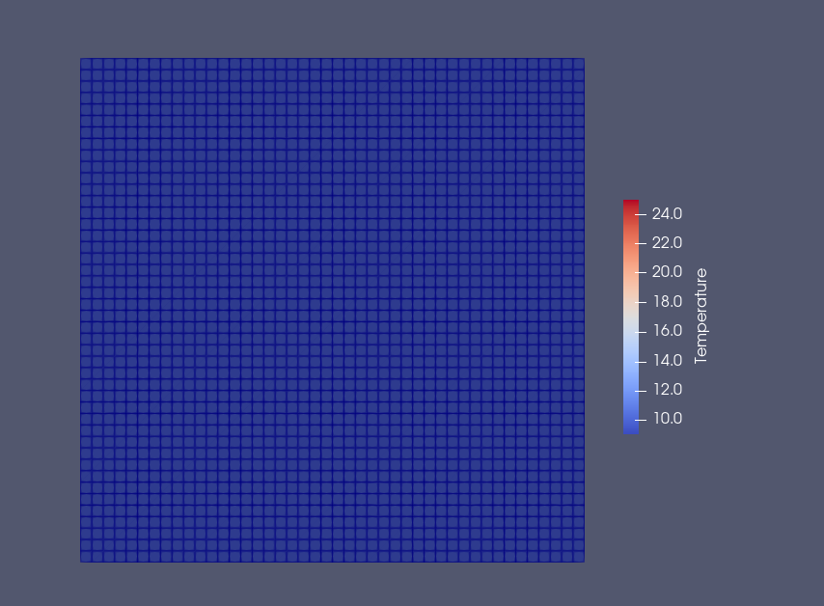

Siatka MES po 15 dniach:

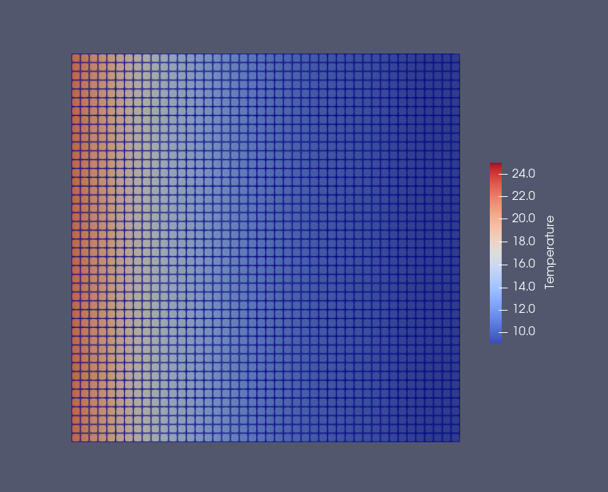

Siatka MES po 30 dniach:

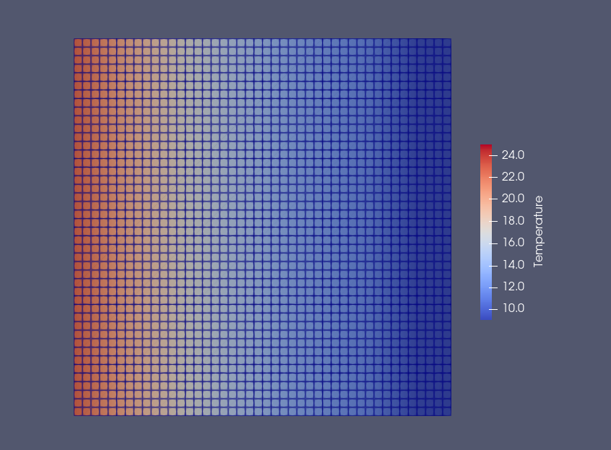

# **Wnioski:**

Porównując otrzymane wartości temperatur z wartościami wzorcowymi, można wywnioskować, że oprogramowanie działa w sposób poprawny, pomimo wystąpienia pewnych odchyleń przy implementacji. Ponadto można zaobserwować, że wraz ze wzrostem temperatury, szybkość nagrzewania materiału maleje. Powodem tego są punkty pomiarowe - węzły. Gdy ich temperatura zbliża się do temperatury otoczenia, ciężej jest ją zwiększyć. Dodatkowo, korzystając z symulacji dostarczonej przez prowadzącego w pliku “TestCase.pdf” można zaobserwować, że nagrzewanie badanego materiału następuję od powierzchni bocznych (z zastrzeżeniem, że najszybciej materiał nagrzewany jest na rogach siatki) do wnętrza materiału. Ponadto wnętrze materiału (po pewnym czasie wskutek działających energii) ogrzewa się znacznie szybciej niż elementy siatki otaczające go:

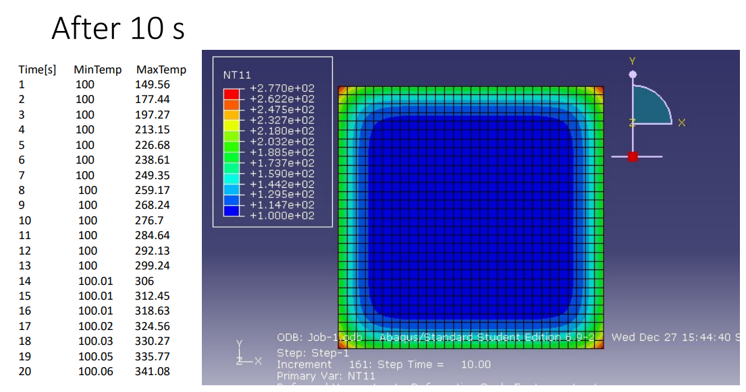

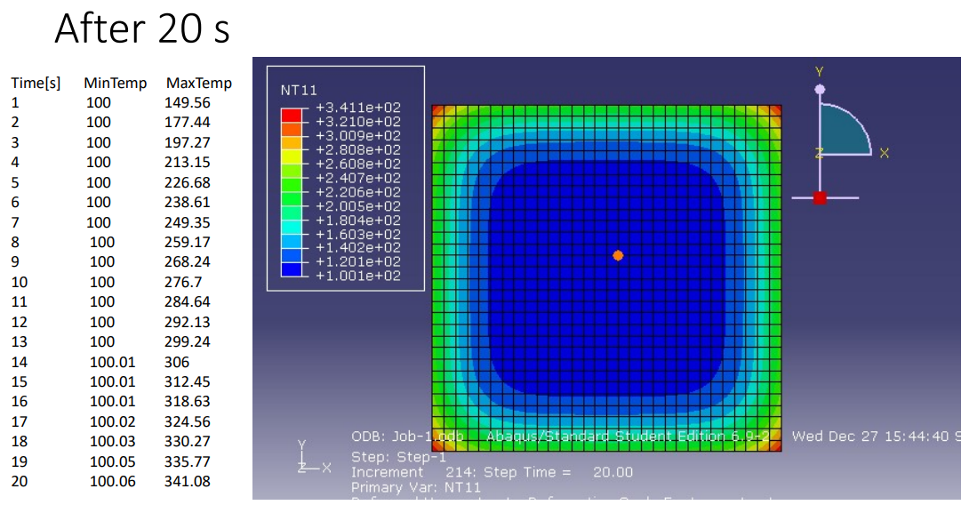

Utworzone oprogramowanie może przysłużyć się do celów praktycznych, czego przykładem jest utworzona symulacja ściany nośnej (zewnętrznej).

Analizując wyniki symulacji można wywnioskować, że stworzona ściana świetnie spisze się w warunkach mieszkalnych i pozwoli w znacznym stopniu ograniczyć koszty związane z ogrzewaniem, a w konsekwencji zaoszczędzić. Nie ma bowiem zbytnich strat cieplnych.

Metoda Elementów Skończonych daje duże możliwości i pozwala w praktyczny sposób zaimplementować wiedzę zdobytą podczas dotychczasowych studiów zarówno z programowania i algorytmiki, jak i przedmiotów związanych z wymianą ciepła i masy.